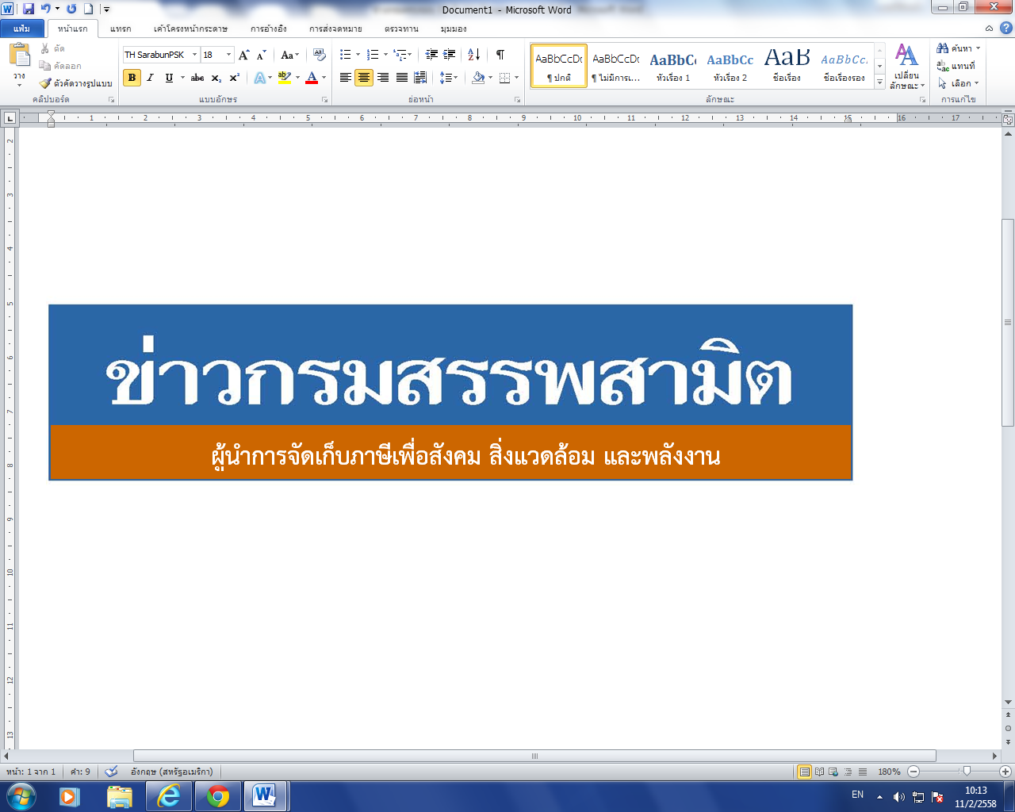


ฉบับที่ 6/2562 1 กุมภาพันธ์ 2562
ผลการปราบปรามผู้กระทำผิดกฎหมายสรรพสามิต
ประจำปีงบประมาณ พ.ศ. 2562 ระหว่างวันที่ 25 – 31 มกราคม 2562 พบการกระทำผิด จำนวน 334 คดี คิดเป็นเงินค่าปรับ 5.91 ล้านบาท

กรมสรรพสามิตดำเนินมาตรการเชิงรุกในการป้องกันและปราบปรามสินค้า ผิดกฎหมายสรรพสามิต เพื่อสร้างความเป็นธรรม โปร่งใส และความมั่นใจให้แก่ผู้ประกอบการ ที่เสียภาษีโดยสุจริต
นางสดศรี พงศ์อุทัย รองอธิบดีกรมสรรพสามิต รักษาการในตำแหน่งที่ปรึกษา ด้านการพัฒนาและบริหารการจัดเก็บภาษี ในฐานะโฆษกกรมสรรพสามิต เปิดเผยว่า ได้ดำเนินงานตามมาตรการเชิงรุกในการป้องกันและปราบปรามผู้กระทำผิดกฎหมายสรรพสามิตตามพระราชบัญญัติภาษีสรรพสามิต พ.ศ. 2560 และจูงใจผู้ที่อยู่นอกระบบให้เข้ามาสู่ระบบภาษี ซึ่งที่ผ่านมากรมสรรพสามิต ได้จัดทำแผนเฉพาะกิจปราบปรามผู้กระทำผิดกฎหมายสรรพสามิตโดยระดมกำลังเจ้าหน้าที่ชุดเฉพาะกิจ จากสำนักตรวจสอบ ป้องกันและปราบปราม และเจ้าหน้าที่สรรพสามิตพื้นที่ทั่วประเทศพร้อมสนธิกำลัง กับหน่วยงานที่เกี่ยวข้องร่วมกันตรวจสอบและปราบปรามการกระทำผิดกฎหมายสรรพสามิตตามพื้นที่เป้าหมายที่คาดว่าอาจมีการกระทำผิด เพื่อสร้างความเป็นธรรม โปร่งใส และความมั่นใจให้แก่ผู้ประกอบการ ที่เสียภาษีโดยสุจริต และเพื่อเป็นมาตรการเสริมทางอ้อมในการดูแลสุขภาพของผู้บริโภค ให้บริโภคสินค้า ที่ถูกต้องตามกฎหมาย เนื่องจากการบริโภคสินค้าที่หลีกเลี่ยงภาษีจะเป็นอันตรายและส่งผลเสียต่อสุขภาพมากกว่าสินค้าโดยทั่วไป
จากผลการตรวจค้นและจับกุมผู้กระทำผิดกฎหมายสรรพสามิตตามพระราชบัญญัติภาษีสรรพสามิต พ.ศ. 2560 โดยผลการปราบปรามผู้กระทำผิดกฎหมายสรรพสามิตทั่วประเทศ ปีงบประมาณ 2562 (ระหว่างวันที่ 25 - 31 มกราคม 2562) พบว่ามีการกระทำผิด จำนวน 334 คดี คิดเป็นเงินค่าปรับ 5.91 ล้านบาท โดยแยกเป็น - สุรา จำนวน 207 คดี คิดเป็นเงินค่าปรับ 2.15 ล้านบาท
- ยาสูบ จำนวน 72 คดี คิดเป็นเงินค่าปรับ 1.38 ล้านบาท
- ไพ่ จำนวน 6 คดี คิดเป็นเงินค่าปรับ 0.04 ล้านบาท
- น้ำมันและผลิตภัณฑ์น้ำมัน จำนวน 27 คดี คิดเป็นเงินค่าปรับ 1.64 ล้านบาท
- น้ำหอม จำนวน 3 คดี คิดเป็นเงินค่าปรับ 0.01 ล้านบาท
- รถจักรยานยนต์ จำนวน 10 คดี คิดเป็นเงินค่าปรับ จำนวน 0.21 ล้านบาท
- สินค้าอื่น ๆ จำนวน 9 คดี รวมเป็นเงินค่าปรับ 0.47 ล้านบาท
โดยมีของกลางแยกเป็นน้ำสุรา จำนวน 1,792.475 ลิตร ยาสูบ จำนวน 4,229 ซอง ไพ่ จำนวน 155 สำรับ น้ำมันและผลิตภัณฑ์น้ำมัน จำนวน 18,390.00 ลิตร น้ำหอม จำนวน 98 ขวด รถจักรยานยนต์ จำนวน 7 คัน
“หากประชาชนท่านใดทราบเบาะแสการกระทำความผิดเกี่ยวกับสินค้าที่ต้องเสียภาษีสรรพสามิตสามารถแจ้งโดยตรงได้ที่กรมสรรพสามิต หรือสำนักงานสรรพสามิตพื้นที่ทุกแห่งทั่วประเทศ หรือ Call center 1713 ได้ตลอด 24 ชั่วโมง หรือที่ www.excise.go.th ซึ่งกรมสรรพสามิตจะปกปิดข้อมูลของผู้แจ้งเบาะแสเป็นความลับ และจะมอบสินบนนำจับให้ ภายหลังจากคดีเสร็จสิ้นเรียบร้อยแล้ว”
***************************
ฝ่ายประชาสัมพันธ์ สำนักงานเลขานุการกรม กรมสรรพสามิต โทร/โทรสาร 0 2241 4778

